# 1. Tétel

Robotirányítási alapismeretek. A robot, mint irányítandó folyamat. Robotok felépítése, jelölésrendszere, szabadságfokok. Irányítási architektúrák, robotgenerációk

## Robot irányítása: Mozgásirányok - szabadságfokok

* Mozgásirányok:
  + Transzlációs
  + Rotációs
* Szabadságfokok
  + DoF - Degrees of Freedom
  + Ha a robot több, mint 6 DoF-es, akkor **redundáns robot**
* **6 szabadságfokú humanoid robot szabályozástechnikai szempontból fontos tulajdonságai:**
  + ***Az összes motor fordulatszámának/áramának valós időben történő szabályozása szükséges***
    - Adott értékekre történő pontos beállítás, és ott tartás
    - Végberendezés további paramétereinek beállítása (pl. erők, íváram hegesztőgépnél stb.)
  + ***Szerszámmozgás kiszámolása***
    - Szerszámok, tagok, csuklók koordinátái nem függetlenek
    - Előírt szerszámmozgásból csuklómozgások számolása: inverz geometriai feladat
  + ***Mozgás folytonos, valós idejű koordinálása***

## Robot felépítése

* **Szegmensek, csuklók**
* Csuklók biztosítják az elmozdulást - egy csukló csak egy szabadságfokot tud 🡪 ez a csuklókoordináta
* ***Nyílt láncú robotok:*** i-ik szegmens helyzete csak az első i csuklókoordináta függvénye 🡪 végén: végberendezés: csak az előtte elhelyezkedő csuklók koordinátáinak függvényében írható le a pozíciója
* ***Csuklótípus***: R (rotációs) - T (transzlációs)
  + Robottípus jellemzése: betűsor RTRTR.
  + Nevezetes láncolatok:
    - TTT - Descartes
    - RTT - hegerkoordinátás
    - RRR - tagolt

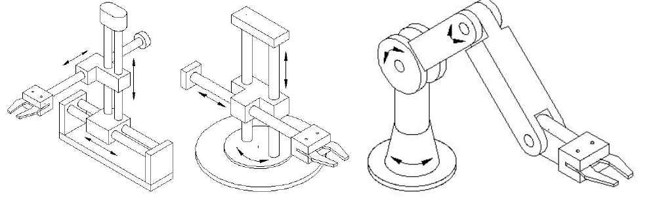

* Humanoid robotok: egyes csuklók, tagok elnevezései hasonlítanak az emberi teszt részeire, szabadságfokai, mozgásai hasonlóak az emberi test egyes részeihez

## Robotok irányítása

* + ***Pont-pont irányítás***
    - Csak a következő pont pozíciója, és szöghelyzete adott, nincs előírt pálya
    - Gond: ha nem közlekedhetünk akármilyen úton (pl. akadály)
  + ***Folytonos pályairányítás***
    - A pályát tervező irányítórendszer folyamatos interpolációt végez
    - Komoly matematikai háttér -- két pontot összekötő egyenesen való végighaladáshoz szükséges csuklómozgások kiszámítása nem triviális feladat

## Robotok generációi (bonyolultságuk szerint)

* + Csak a pályát leíró program szerint vezérelt robotok
  + Környezetből származó információkat visszacsatoló robotok
  + Öntanuló robotok